江苏省公安厅大数据指挥服务中心

1、指挥中心布局

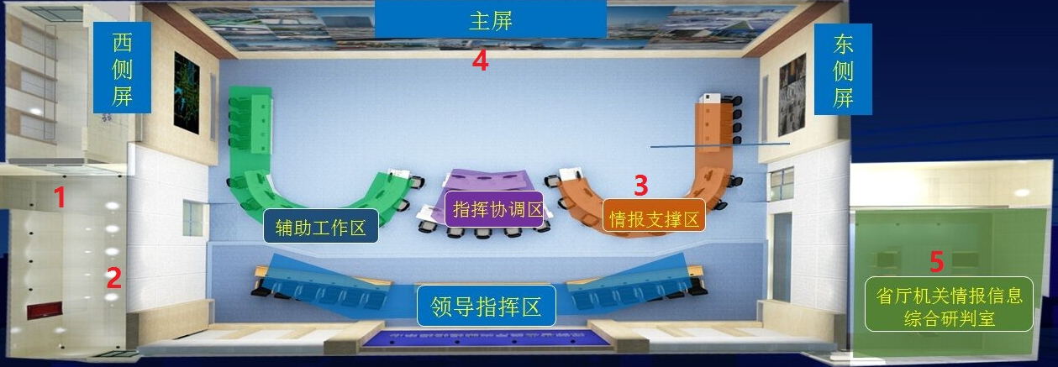

指挥中心分门厅、指挥大厅、综合研判室三个房间。

门厅：人脸识别，对进入人员进行身份确认；

指挥大厅：指挥中心日常办公、监控的工作区域；

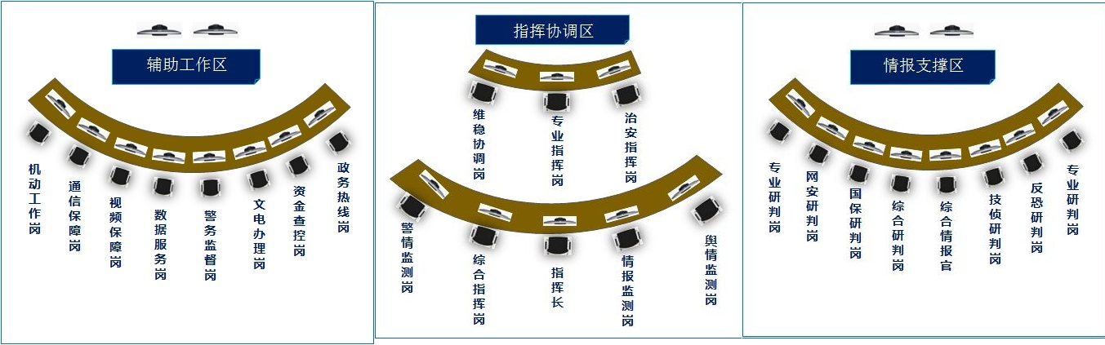

综合研判室：针对特大警情或突发情况的作战指挥区域。

2、人脸识别智能门禁系统

对进、出大门的所有人员进行人脸识别，通过公安人口数据库进行比对、身份确认。

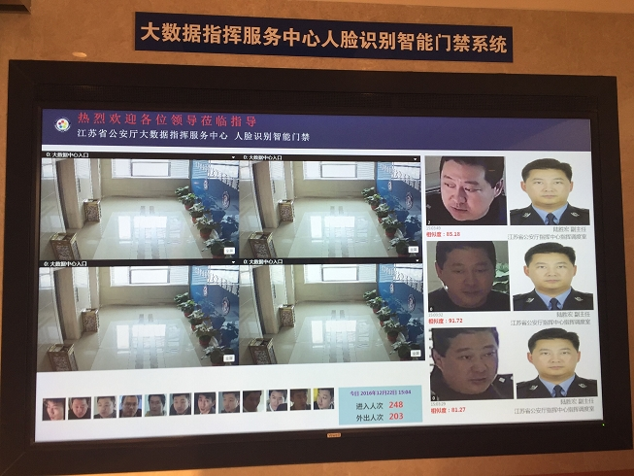

3、重大警情指挥流程

（1）从电梯间进入指挥中心，进门摄像头拍照，自动验证人员身份；

（2）进入指挥大厅，各部门人员到达情报支撑区到位，对警情进行分析、讨论；

（3）大屏上会切换到当前警情的监控摄像画面及其他相关图片、资料、涉案人员信息等；

（4）所有人员进入综合研判室，领导进行任务分配、下达指令。